数字通信系统中调制识别算法设计与仿真

摘要
调制识别是数字通信接收端的重要环节，常用于信号监测、软件无线电和自适应通信系统。本文针对 ASK、FSK、BPSK、QPSK、16QAM 五类常见数字调制信号，设计了一个基于 MATLAB 的调制识别仿真系统。系统首先生成不同调制方式的基带信号，然后加入 AWGN 噪声，接着提取幅度统计量、相位变化量、频率变化量和高阶累积量等特征，最后采用 SVM 分类器进行主要识别，并使用 KNN 分类器作为对照。仿真结果表明，在 SNR 高于 4 dB 后，SVM 识别准确率接近或达到 100%，说明所选特征和分类器能够有效区分不同调制类型。
关键词：调制识别；AWGN；特征提取；SVM；KNN；高阶累积量

1. 引言
在数字通信系统中，不同调制方式具有不同的幅度、相位和频率变化规律。接收端若能在未知调制方式的情况下自动判断信号类型，就可以为后续解调、参数估计和通信协议分析提供依据。传统规则分类器依赖人工阈值，虽然实现简单，但在低信噪比环境下容易失效。机器学习分类器能够利用多维特征建立更稳健的判决边界，因此适合用于调制识别任务。
本文设计的仿真系统以五类典型调制信号为研究对象，包括 ASK、FSK、BPSK、QPSK 和 16QAM。仿真流程包括信号生成、AWGN 加噪、特征提取、分类训练、测试评估和结果可视化。

2. 系统设计
系统总体流程如下：
- 随机生成二进制或多进制符号序列。
- 根据调制方式生成 ASK、FSK、BPSK、QPSK、16QAM 基带信号。
- 在不同 SNR 条件下加入 AWGN 噪声。
- 对接收信号提取幅度、相位、频率和高阶累积量特征。
- 使用训练集训练 SVM 和 KNN 分类器。
- 使用测试集统计不同 SNR 下的识别准确率。
本工程使用复基带信号建模。这样可以直接描述 I/Q 分量、相位变化和星座结构，便于提取调制识别特征。

3. 调制信号模型
ASK 主要通过幅度变化携带信息，本文使用两种幅度电平表示二进制符号。FSK 通过频率变化携带信息，本文使用连续相位方式生成两种频率偏移。BPSK 通过 0 和 π 两种相位表示比特。QPSK 使用四个相位点，每个符号携带 2 bit 信息。16QAM 同时利用幅度和相位变化，星座点分布在 I/Q 平面上。
为了保证各类信号在分类时功率条件一致，程序会对每一帧信号进行平均功率归一化。随后按照指定 SNR 加入复高斯白噪声。
AWGN 噪声功率按下式计算：
noisePower = signalPower / 10^(SNR/10)
其中 SNR 单位为 dB。

4. 特征提取
本文提取的特征对应题目中要求的幅度均值、幅度方差、相位变化、频率变化和高阶累积量。具体包括：
- 均值/直流分量：实部均值、虚部均值、均值幅度。该特征用于保留 ASK 的幅度偏置，避免 ASK 与 BPSK 混淆。
- 幅度统计量：幅度均值、幅度方差、幅度偏度、幅度峰度。该类特征对 ASK 和 16QAM 较敏感。
- 相位变化量：相位差绝对均值、相位差方差、相位差峰度。该类特征用于区分 BPSK、QPSK 和 FSK。
- 频率变化量：相位差的一阶变化方差和均值。该类特征用于刻画 FSK 的连续频率变化。
- 高阶累积量：`C20`、`C40`、`C42` 等。该类特征可以反映星座结构，对 PSK/QAM 类信号识别有帮助。
第一版特征曾对接收信号直接去均值，但这会削弱 ASK 的直流幅度偏置，导致 ASK 与 BPSK 在中高 SNR 下发生混淆。因此最终版本保留了接收信号均值作为特征，同时只在计算高阶累积量时使用中心化信号。

5. 分类器设计
本文选择 SVM 作为主分类器，KNN 作为对照分类器。
选择 SVM 的原因如下：
- 本任务特征维度不高，样本量适中，适合 SVM 建立稳定分类边界。
- 不同调制方式在低 SNR 下会发生特征重叠，简单线性边界不够稳健，因此使用 RBF 核 SVM。
- SVM 对小样本和中等维度特征具有较好的泛化能力，适合作为课程设计中的主方案。
KNN 的优点是实现简单、直观，缺点是对噪声和样本分布较敏感。本文保留 KNN 作为对照，可以更清楚地观察 SVM 的分类效果。
规则分类器没有作为主方案，是因为固定阈值在不同 SNR 下容易失效。例如 ASK 的幅度方差、FSK 的频率变化、PSK 的相位跳变都可能被噪声扰动，导致阈值难以统一。

6. 仿真参数选择
主要仿真参数如下：
参数 | 取值 | 说明
调制类型 | ASK、FSK、BPSK、QPSK、16QAM | 覆盖幅度、频率、相位和幅相联合调制
SNR 范围 | -10:2:20 dB | 覆盖低、中、高信噪比
每符号采样点数 | 8 | 兼顾波形分辨率和运行速度
每帧符号数 | 256 | 保证特征统计稳定
每类每个 SNR 训练帧数 | 60 | 控制训练样本规模
每类每个 SNR 测试帧数 | 30 | 用于统计识别准确率
主分类器 | RBF-SVM | 非线性分类能力较强
对照分类器 | KNN, k = 5 | 简单直观，便于对比
SNR 选择 `-10:2:20 dB` 的原因是：`-10 dB` 可以模拟强噪声环境，`20 dB` 可以模拟较理想信道，中间每隔 `2 dB` 取一个点能够得到较平滑的准确率曲线。如果只做快速演示，可以将 SNR 改为 `-5:5:20 dB`，但最终报告使用 `-10:2:20 dB` 更完整。

7. 仿真结果与分析
仿真得到的不同 SNR 下识别准确率如下：
SNR/dB | SVM 准确率 | KNN 准确率 | SNR/dB | SVM 准确率 | KNN 准确率
-10 | 51.33% | 42.67% | 6 | 100.00% | 100.00%
-8 | 51.33% | 48.67% | 8 | 100.00% | 100.00%
-6 | 70.00% | 60.00% | 10 | 100.00% | 100.00%
-4 | 72.67% | 61.33% | 12 | 100.00% | 100.00%
-2 | 72.00% | 61.33% | 14 | 100.00% | 100.00%
0 | 86.00% | 80.00% | 16 | 100.00% | 100.00%
2 | 92.00% | 89.33% | 18 | 100.00% | 100.00%
4 | 98.67% | 97.33% | 20 | 100.00% | 100.00%

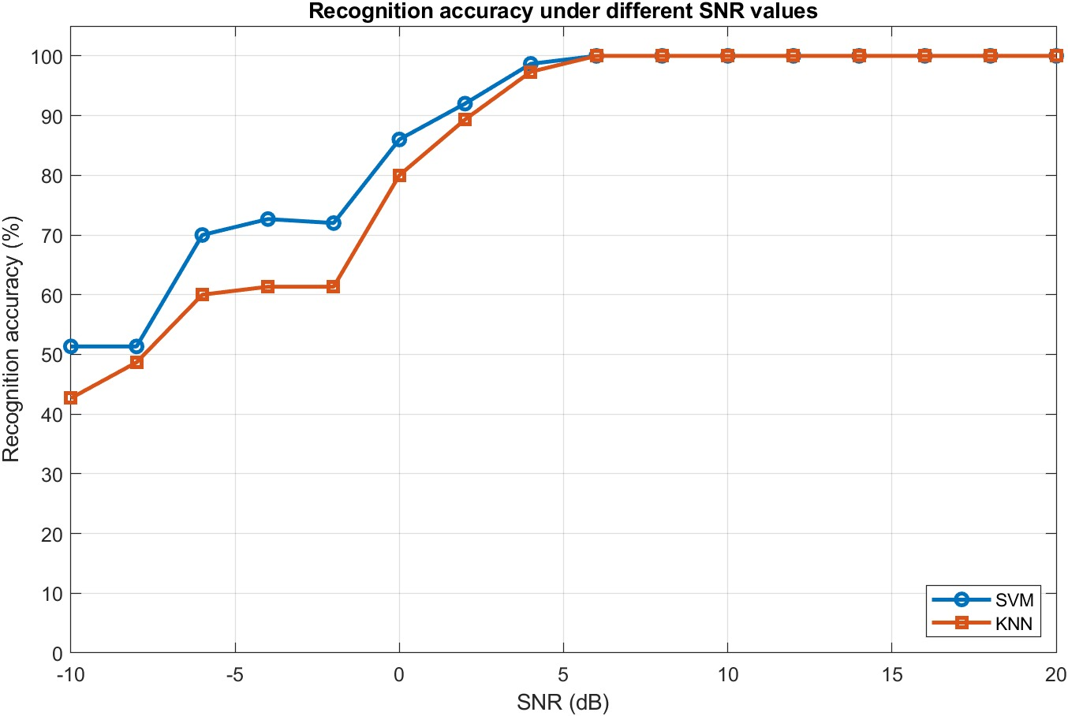
图 1 不同 SNR 下的调制识别准确率
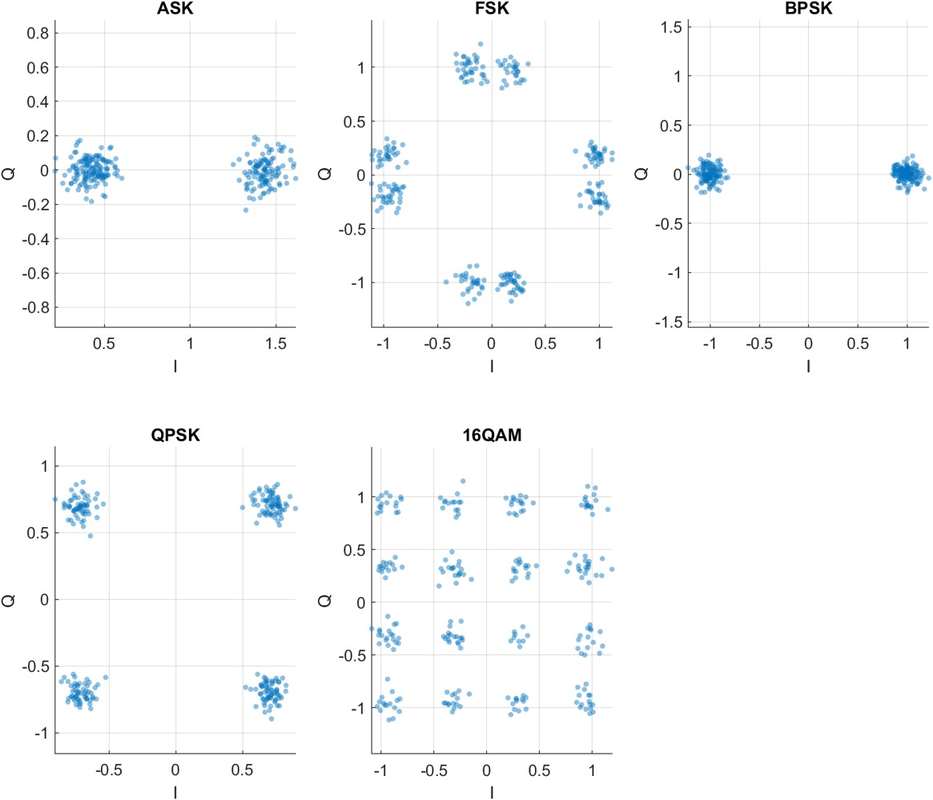
图 2 五类调制信号的星座图示例
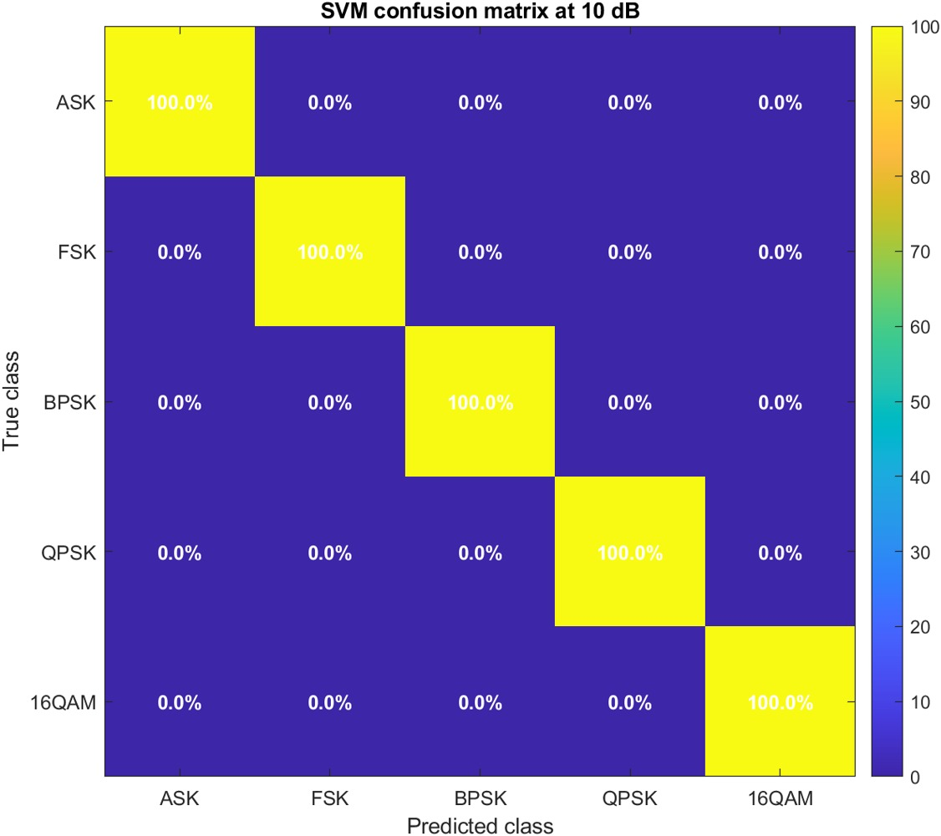
图 3 SVM 在 10 dB 下的混淆矩阵
从结果可以看出，低 SNR 时噪声严重破坏信号的幅度、相位和频率特征，因此识别准确率较低。随着 SNR 增加，特征分布逐渐稳定，分类准确率明显提升。当 SNR 达到 4 dB 以后，SVM 准确率已经接近 100%；当 SNR 达到 6 dB 以后，两种分类器均能达到 100%。
SVM 在低 SNR 区间整体优于 KNN，说明 RBF 核 SVM 对特征重叠和噪声扰动具有更好的适应能力。KNN 在高 SNR 下也能取得很好结果，但在低 SNR 下更容易受到局部样本分布影响。

8. 结论
本文完成了一个基于 MATLAB 的数字调制识别仿真系统。系统能够生成 ASK、FSK、BPSK、QPSK 和 16QAM 信号，在不同 SNR 下加入 AWGN 噪声，并提取幅度、相位、频率和高阶累积量特征。通过 SVM 和 KNN 分类实验可以看出，所设计特征能够有效表征不同调制方式，SVM 在低信噪比条件下具有更好的稳定性。
后续若需要进一步扩展，可以考虑加入更多调制类型，例如 8PSK、64QAM；也可以增加载波频偏、定时偏差和多径衰落信道，使仿真环境更接近真实通信系统。

